Igor Gomes da Silva

Guilherme Cordeiro Rodrigues

Erick Ribeiro de Santana

Rafael Santos Mauro de Menezes

Kauã Silva Dias

Gustavo Nunes de Oliveira

**B2B Smart**

Sistema de e-commerce entre fornecedores e clientes

# **Sumário**

1. Introdução…..……………………………………………………………………….3
2. Visão geral……………………………………………………………………..……3
   1. Descrição…………………………………………………………………....3
   2. O projeto e a contribuição para a comunidade……………………………...3
   3. ESG e as ODS contempladas no projeto…………………………………....3
   4. Justificativa………………………………………………………………….4
   5. Objetivo…………………………………………………………………..…4
3. Escopo do projeto…………………………………………………………………...4
   1. Matriz de papéis e responsabilidades……………………………………….5
4. Regras de negócio……………………………………………………………..……6
5. Descrição de requisitos………………………………………………………...……7
   1. Requisitos funcionais……………………………………………………….7
   2. Requisitos não funcionais…………………………………………………...8
6. Modelos de casos de uso………………………………………………………..…..9
   1. Identificação dos autores e suas responsabilidades………………………....9
   2. Descrição de prioridades no desenvolvimento……………………………...9
   3. Diagrama de caso de uso…………………………………………………..10
   4. Descritivo de caso de uso……………………………………………….…11
7. Diagramas………………………………………………………………………….13
   1. Diagrama de atividades…………………………………………….……...13
   2. Diagrama de sequência…………………………………………………….14
   3. Diagrama de entidade e relacionamento.……………………………..…...15
   4. Diagrama de classes…………………………………………………..…...16
8. Metodologia….………………………………………………………………..…...17
9. Melhorias futuras…………………………………………………………………..24
10. Referência Bibliográfica…………………………………………………………...25

# **Introdução**

Esta documentação visa detalhar os requisitos funcionais e não funcionais, as regras de negócio e os modelos de casos de uso associados ao sistema B2BSmart, um sistema de comércio eletrônico projetado para facilitar transações entre fornecedores (produtores) e clientes (compradores) que residem e atuam em toda a região Sul do Brasil, sendo Paraná, Santa Catarina e Rio Grande do Sul. O objetivo é fornecer uma visão abrangente e técnica das funcionalidades, interações e processos operacionais que serão implementados para garantir a eficácia, segurança e conformidade do sistema no contexto de um ambiente B2B.

# **Visão geral**

O sistema B2B Smart é um aplicativo para desktop de comércio eletrônico B2B (Business-to-Business) projetado para facilitar transações entre fornecedores e clientes de pequeno, médio e grande porte. Este sistema busca otimizar e automatizar o processo de compra e venda, proporcionando uma plataforma integrada e eficiente para ambas as partes.

## **Descrição**

O sistema B2B Smart oferece uma interface intuitiva e segura onde os fornecedores podem listar seus produtos, definir preços e monitorar as vendas. Por outro lado, os clientes têm acesso a um catálogo diversificado de produtos, com informações detalhadas, opções de compra simplificadas e ferramentas de gestão de pedidos e pagamentos.

## **O projeto e a contribuição para a comunidade**

O projeto B2B Smart contribui significativamente para a comunidade empresarial, oferecendo uma solução tecnológica que promove a eficiência operacional, a expansão de mercados e a sustentabilidade econômica. Ao facilitar e automatizar o comércio entre fornecedores e clientes de pequeno e médio porte, dessa forma, permitindo que ambos usuários tenham possibilidade de ascender financeiramente.

## **ESG e as ODS contempladas no projeto**

O projeto B2B Smart está alinhado com os princípios de ESG (Environmental, Social, and Governance) ao promover práticas comerciais sustentáveis, inclusivas e éticas.

Em relação aos Objetivos de Desenvolvimento Sustentável (ODS) da ONU, o projeto contribui principalmente para o ODS 8 (Trabalho Decente e Crescimento Econômico) ao fomentar o desenvolvimento de pequenas empresas e impulsionar o emprego para estes estabelecimentos, e ODS 9 (Indústria, Inovação e Infraestrutura) ao impulsionar a digitalização e a modernização do setor B2B.

## **Justificativa**

A necessidade de um sistema como o B2B Smart surgiu da identificação dos desafios enfrentados pelos fornecedores e clientes de pequeno e médio porte no processo de comércio B2B e ascenderem financeiramente. A falta de plataformas integradas, eficientes e seguras para facilitar essas transações resulta em ineficiências operacionais, oportunidades perdidas e barreiras ao crescimento. Portanto, a implementação deste sistema visa preencher essa lacuna, oferecendo uma solução abrangente e adaptada às necessidades específicas do mercado B2B.

## **Objetivo**

O objetivo principal do projeto B2B Smart é desenvolver, implementar e operacionalizar um sistema de comércio eletrônico B2B simplificado, seguro e escalável que atenda às necessidades dos fornecedores e clientes. Fazendo com que tanto os fornecedores vendem mais os seus produtos em lotes, quanto o cliente tenha uma maior diversidade de produtos em seu estabelecimento, nosso principal objetivo é facilitar seus negócios.

# **Escopo do projeto**

O escopo do projeto B2B Smart engloba o desenvolvimento de um sistema de comércio eletrônico B2B com uma arquitetura orientada a serviços.

No front-end, serão empregadas as linguagens e tecnologias HTML, CSS, JavaScript e React para conceber uma interface de usuário intuitiva e responsiva. As funcionalidades front-end abrange áreas como registro, login, catálogo de produtos, carrinho de compras e paineis de controle específicos para fornecedores e clientes.

No back-end, a implementação será realizada utilizando Java com Spring Boot para o desenvolvimento de APIs RESTful. Essas APIs serão responsáveis pela autenticação, autorização, lógica de negócios e integração com o banco de dados SQL, que será utilizado para armazenar informações relativas a usuários, produtos e pedidos.

## **Matriz de papéis e responsabilidades**

**Igor Gomes da Silva** - responsável pelo desenvolvimento das APIs RESTful essenciais para o sistema B2B Smart, abrangendo autenticação, autorização e integração com o banco de dados SQL.

**Guilherme Cordeiro Rodrigues** - desempenha o papel de gestor técnico da equipe e assume a responsabilidade pela coordenação estratégica, gestão de recursos e elaboração da documentação técnica detalhada do projeto B2B Smart.

**Erick Ribeiro de Santana** - é o responsável pela concepção e desenvolvimento do design criativo das interfaces do sistema B2B Smart, focando na usabilidade, estética e experiência do usuário (UX/UI).

**Kauã Silva Dias** - é o responsável pelo desenvolvimento front-end do projeto B2B Smart, utilizando HTML, CSS, JavaScript e React para criar uma interface de usuário intuitiva e responsiva.

**Gustavo Nunes de Oliveira** - atua como um desenvolvedor full-stack, fornecendo suporte e auxílio tanto no desenvolvimento back-end quanto front-end do projeto B2B Smart, colaborando estreitamente com os desenvolvedores especializados em cada área para garantir a integração e a coesão das funcionalidades do sistema.

**Rafael Santos Mauro de Menezes** - desempenha um papel multifuncional no projeto B2B Smart. Ele contribui ativamente no design das interfaces, garantindo uma estética e usabilidade otimizadas. Além disso, ele é responsável pela realização de testes abrangentes, identificando e tratando possíveis exceções e erros nos diferentes processos de desenvolvimento.

# **Regras de negócio**

## **RN01 - Pré-requisito para acesso às funcionalidades do sistema**

* É necessário que o usuário esteja conectado ao sistema para que ele utilize de todas as ferramentas

## **RN02 - Pré-requisito para cadastrar produtos dentro do sistema**

* Apenas usuários tipados como fornecedores têm a possibilidade de realizar o cadastro dos produtos

## **RN03 - Pré-requisito para realizar a compras dentro do sistema**

* Apenas usuários tipados como clientes podem realizar a compra dos produtos com os fornecedores

## **RN04 - Pré-requisito para atualizar status do pedido**

* Apenas usuários tipados como fornecedores podem cancelar ou aprovar pedidos e, caso seja aprovado, o cliente pode confirmar seu pedido a fim de garantir que tenha certeza do pedido.
* Cada solicitação dura no máximo 72 horas, ou seja, o fornecedor deve aceitar ou recusar esse pedido dentro desse tempo e, caso não haja resposta, será cancelado. Já o cliente também terá essas mesmas 72 horas para confirmar seu pedido e, caso não haja resposta, será aprovado.

## **RN05 - Pré-requisito para cancelar a compra efetuada**

* Apenas usuários administradores podem cancelar compras que foram aceitas pelo fornecedor por engano.

# **Descrição de requisitos**

## **Requisitos funcionais**

**[RF001] Cadastro usuário fornecedor e cliente.**

O Sistema permite ao usuário realizar o cadastro de 2 formas, sendo uma cliente e outra fornecedor (clicando em uma opção que disponibilizamos no cadastro do usuário), isso definirá sua função no sistema.

**[RF002] Editar cadastro de usuários.**

O sistema permite editar as informações do usuário que foi criado caso tenha alguma informação errada.

**[RF003] Realizar pedidos - Cliente.**

O sistema permite ao cliente realizar pedidos com base em suas necessidades para os fornecedores, definindo o fornecedor e escolhendo os produtos.

**[RF004] Aprovar ou recusar pedidos - Fornecedor.**

O sistema permite ao fornecedor aceitar ou cancelar o pedido feito por um cliente.

**[RF005] Cadastro de produtos - Fornecedor.**

O sistema permite que o fornecedor cadastre novos produtos no sistema para que sejam comprados.

**[RF006] Verificação de ganhos e gastos - fornecedor e cliente respectivamente.**

O sistema permite que o fornecedor verifique seus ganhos com base em suas vendas e que o cliente verifique seus gastos.

**[RF007] Tela de suporte e informações.**

O usuário terá acesso a uma tela onde será apresentado nossas informações e contato para possíveis requisições.

## **Requisitos não funcionais**

**[RNF001] Desempenho de alta velocidade.**

O sistema deverá suportar 1000 transações por segundo com uma resposta das ações menor que 3 segundos.

**[RNF002] Segurança.**

O sistema deverá garantir que não haja o vazamento de informações de seus usuários e os dados serão guardados por criptografias.

**[RNF003] Compatibilidade.**

O sistema deverá funcionar em todos os tipos de navegadores (Safari,Firefox,Opera,Google,etc).

**[RNF004] Conformidade.**

O sistema deve estar em conformidade com as regulamentações de privacidade de dados, como o GDPR.

**[RNF005] Usabilidade.**

O sistema deve ser de fácil uso e sem complexidade para qualquer tipo de usuário conseguir registrar seu caso de forma rápida e fácil.

**[RNF006] Disponibilidade.**

O sistema deve estar disponível, ao mínimo, 99% do ano, para garantir que a satisfação do usuário seja atendida.

**[RNF007] Implementação.**

O sistema será desenvolvido usando as linguagens HTML, CSS, JAVASCRIPT, REACT, JAVA SPRING BOOT, SQL.

**[RNF007] Manutenção.**

O código-fonte deve ser bem documentado.

# **Modelos de casos de uso**

## **Identificação dos atores e suas responsabilidades**

**Usuário fornecedor:** responsável por inserir seus produtos dentro do sistema, aceitar ou recusar os pedidos efetuados pelo cliente, consultar seu ganho e solicitar o cancelamento de pedidos.

**Usuário cliente:** responsável por realizar os pedidos dos produtos de maneira direta com os fornecedores e consultar seus gastos e solicitar o cancelamento de pedidos.

**Administrador:** Responsável por realizar o cancelamento de pedidos de acordo com a solicitação dos usuários e dar orientação a novos usuários do sistema.

## **Definição de prioridade no desenvolvimento dos casos de uso**

| **Número** | **Nome do caso de uso** | **Prioridade** | **Justificativa** | **Aluno responsável** |
| --- | --- | --- | --- | --- |
| UC01 | Manter cadastro | Alta | Processo primário de negócio | Igor |
| UC02 | Manter produto | Alta | Processo primário de negócio | Igor |
| UC03 | Fazer compra | Alta | Processo primário de negócio | Igor |
| UC04 | Consultar carrinho | Alta | Processo primário de negócio | Igor |
| UC05 | Consultar saldo | Média | Processo primário de negócio | Gustavo |
| UC06 | Cancelar compra | Alta | Processo primário de negócio | Kauã |

## **Diagrama de caso de uso**

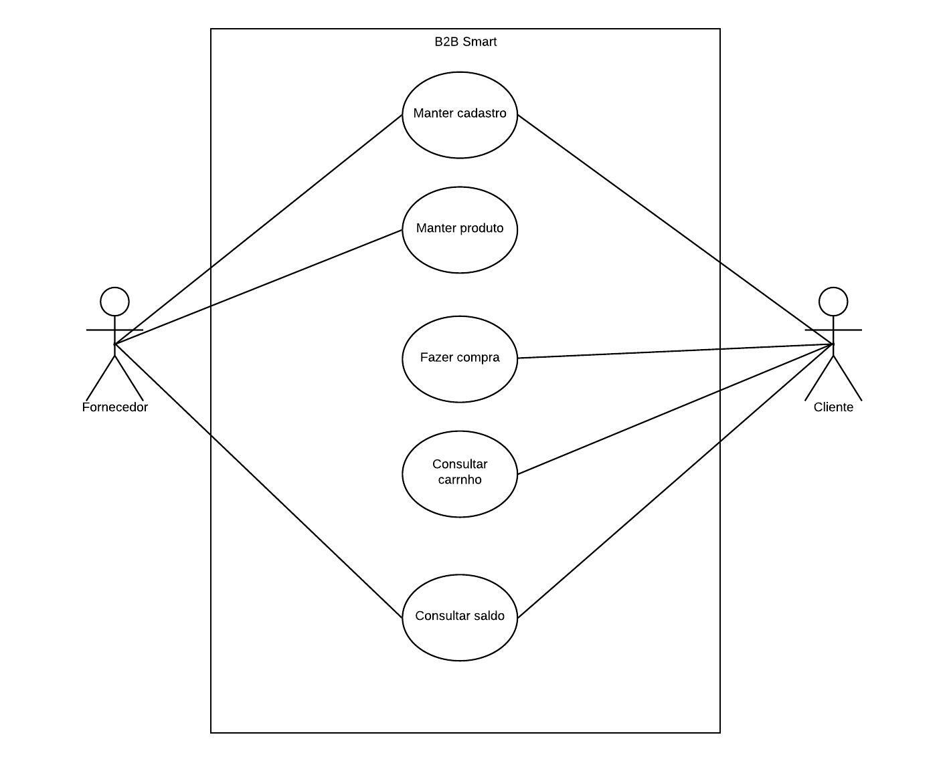

## **Descritivo de caso de uso**

**Descritivo de caso de uso: UC01 Manter cadastro**

**Breve descrição**

Este caso de uso tem por objetivo permitir que o usuário possa realizar seu cadastro no sistema.

**Atores principais**

Usuário Cliente, Usuário Fornecedor.

**Fluxo básico**

1. O usuário acessa a tela principal de login, com a possibilidade de realizar o cadastro.
2. O usuário preenche a informação de sua razão social.
3. O usuário preenche a informação de seu apelido.
4. O usuário preenche a informação de seu CNPJ.
5. O usuário preenche a informação de uma senha.
6. O usuário preenche a informação de seu endereço.
7. O usuário clica no botão para confirmar o cadastro.
8. Fim da execução do caso de uso.

**Descritivo de caso de uso: UC02 Manter produto**

**Breve descrição**

Este caso de uso tem por objetivo permitir que o usuário Fornecedor possa realizar cadastro de seus produtos no sistema.

**Atores principais**

Usuário Fornecedor.

**Fluxo básico**

1. O usuário Fornecedor acessa a tela de cadastro de produtos a partir da tela principal.
2. O usuário preenche a informação do nome do produto.
3. O usuário preenche a informação do valor unitário do produto.
4. O usuário preenche a informação da marca do produto.
5. O usuário clica no botão para confirmar o cadastro.
6. Fim da execução do caso de uso.

**Descritivo de caso de uso: UC03 Fazer compra**

**Breve descrição**

Este caso de uso tem por objetivo permitir que o usuário Cliente possa realizar a compra dos produtos.

**Atores principais**

Usuário Cliente.

**Fluxo básico**

1. O usuário clica em um botão para abrir a tela de compra.
2. O usuário é apresentado à lista de fornecedores.
3. O usuário escolhe o fornecedor desejado.
4. O usuário seleciona os produtos do fornecedor escolhido.
5. O usuário indica a quantidade desejada dos produtos escolhidos.
6. Após o usuário selecionar os produtos ao clicar em um botão é enviado ao carrinho.
7. Fim da execução do caso de uso.

**Descritivo de caso de uso: UC04 Cancelar compra**

**Breve descrição**

Este caso de uso tem por objetivo permitir que o Usuário Cliente ou Usuário Fornecedor possa solicitar o cancelamento de uma transação, pa

**Atores principais**

Usuário Cliente.

**Fluxo básico**

1. O usuário clica em um botão com o ícone de um carrinho para acessar a lista de produtos selecionados.
2. O usuário indica a forma de pagamento desejada.
3. O usuário ao clicar em um botão finaliza a venda.
4. Fim da execução do caso de uso.

**Descritivo de caso de uso: UC05 Consultar saldo**

**Breve descrição**

Este caso de uso tem por objetivo permitir que o usuário Cliente e usuário fornecedor possa consultar o saldo de suas transações

**Atores principais**

Usuário Cliente, Usuário fornecedor

**Fluxo básico**

1. O usuário clica em um botão de nome “consultar saldo”
2. Abre-se a tela onde é apresentado as transações feitas pelo usuário
3. Fim da execução do caso de uso.

# **Diagramas**

## **Diagrama de Sequência**

# 

## **Diagrama de Atividades**

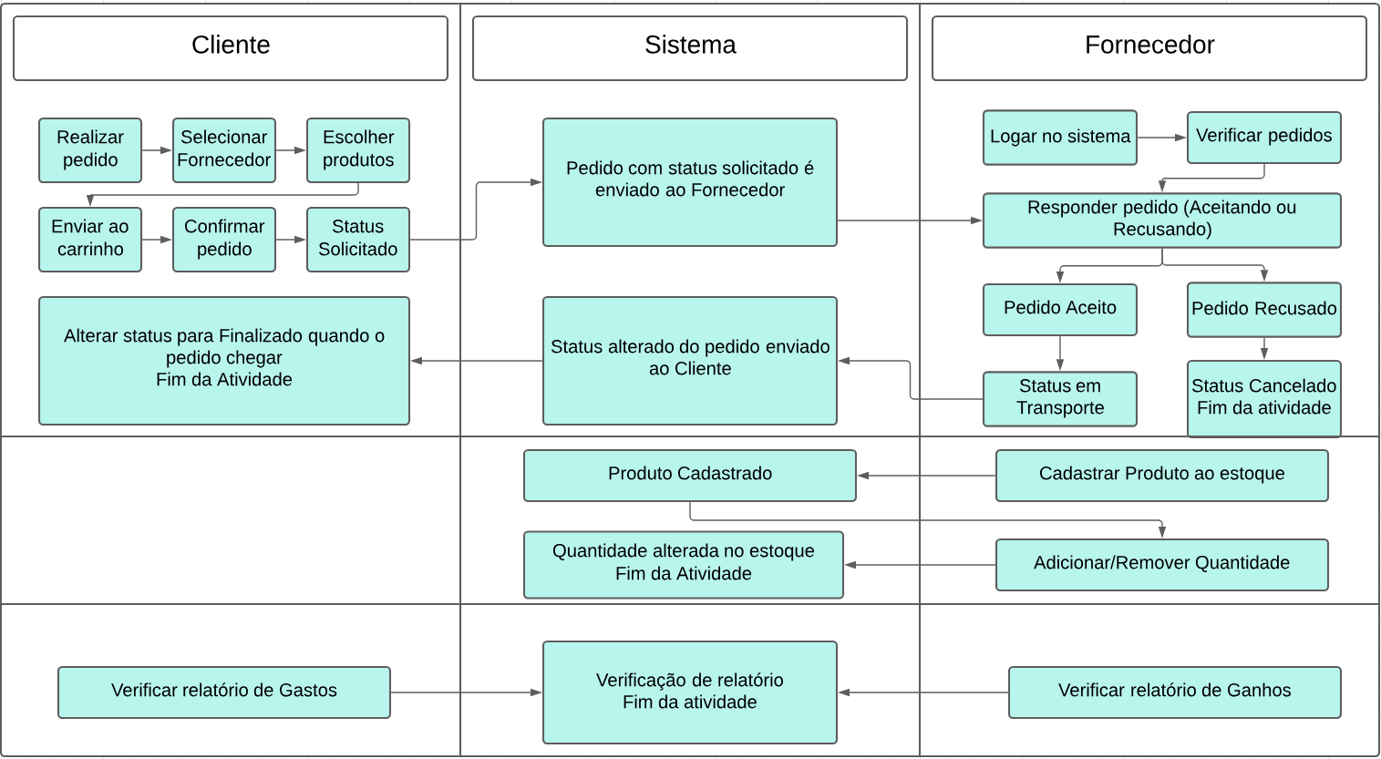

## **Diagrama de Entidade e relacionamento**

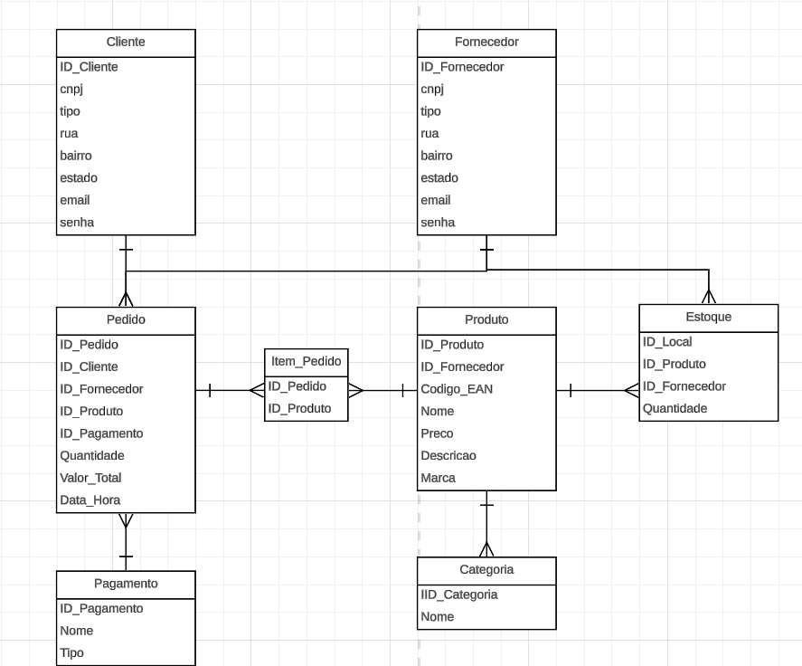

## **Diagrama de Classes**

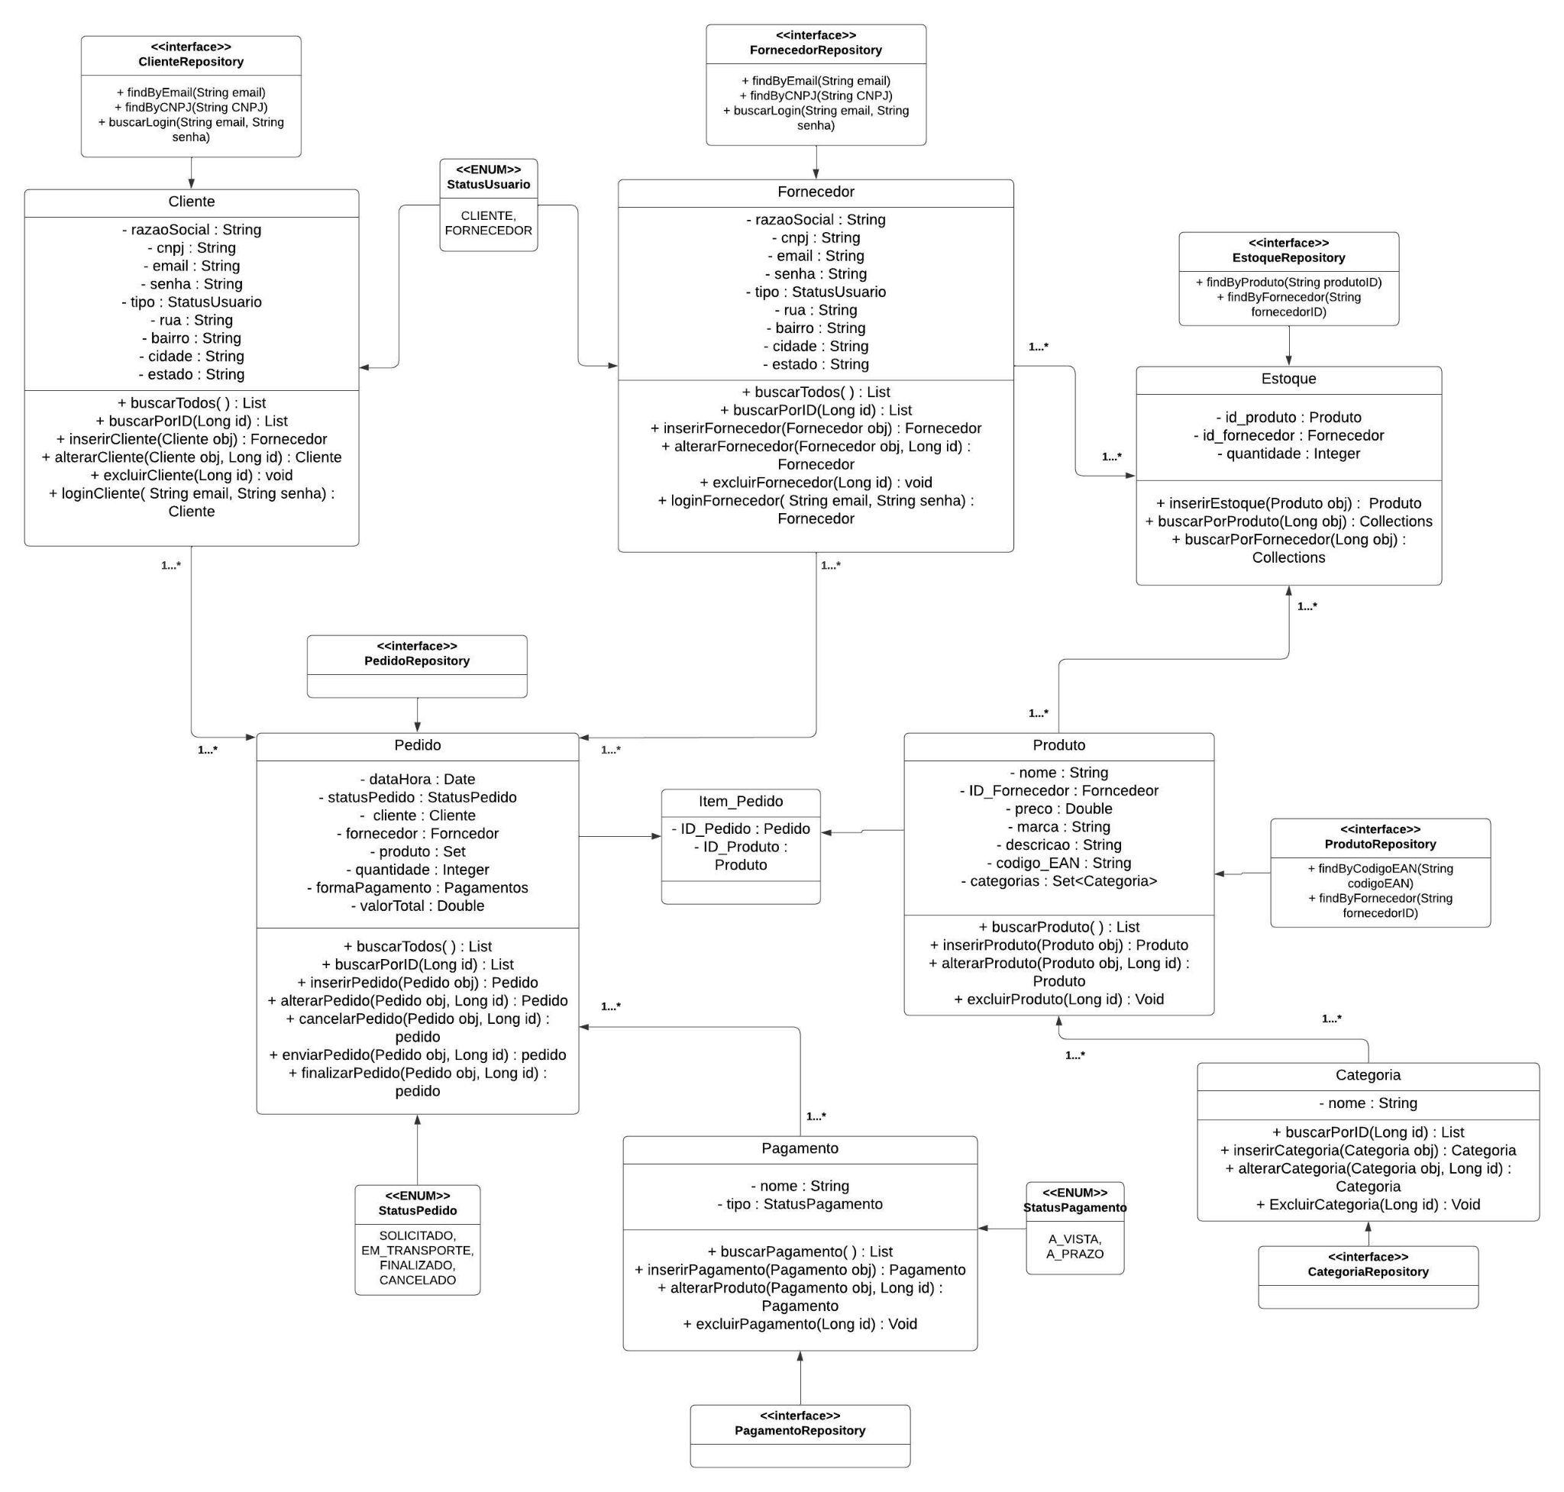

# **Metodologia**

No desenvolvimento do trabalho, a equipe optou por dividir as tarefas para acelerar o desenvolvimento do front-end, back-end e documentação. Inicialmente, foi proposta a criação de um sistema de e-commerce, que foi aprimorado por toda a equipe responsável pelo desenvolvimento.

Adotamos uma metodologia baseada em etapas, onde cada fase é concluída antes de iniciar a próxima, com o trabalho sendo dividido em três blocos: front-end, back-end e documentação.

Inicialmente, o time se reuniu para definir todas as funcionalidades e processos que fariam parte do escopo do projeto. O front-end começou com a criação de uma sequência de telas no Figma, que foram desenvolvidas utilizando HTML, CSS e JavaScript, já a codificação foi realizada com suporte mútuo e sob supervisão para assegurar a integração com o back-end. As principais telas desenvolvidas seguem nas imagens abaixo.

Cadastro:

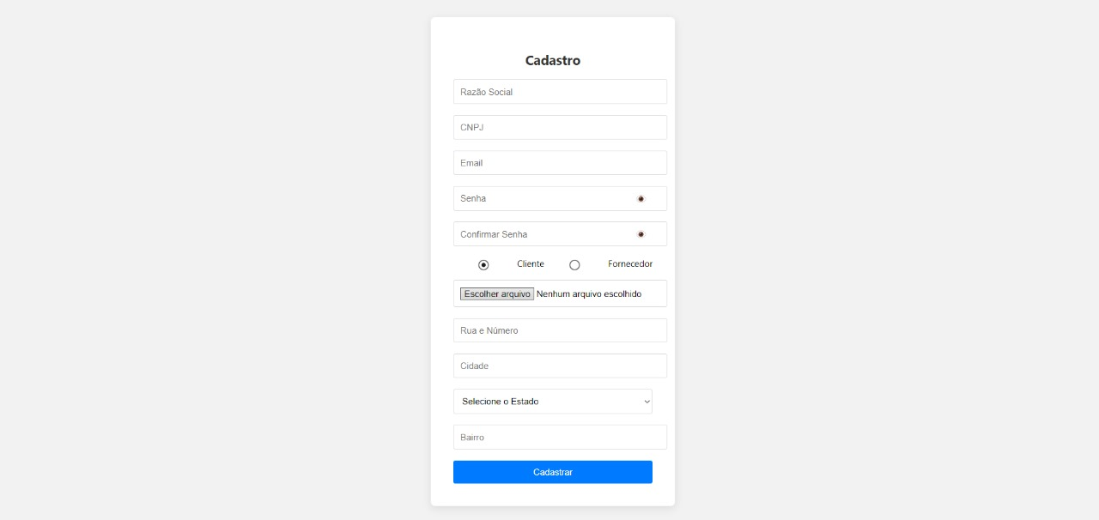

Login:

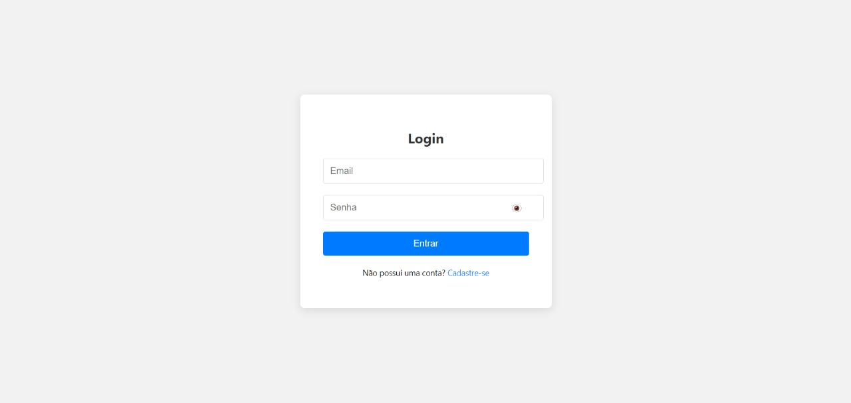

Tela inicial:

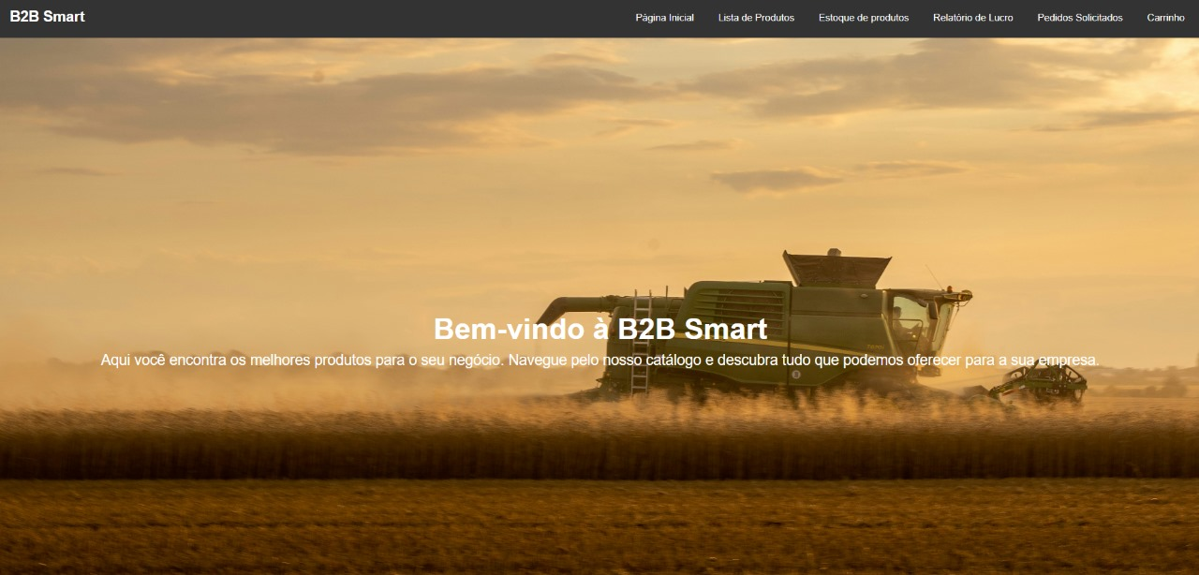

Listagem de produtos:

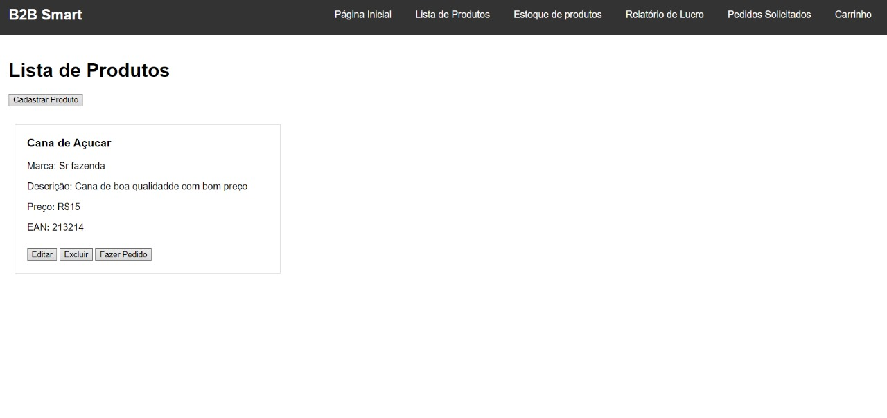

Pedidos Solicitados:

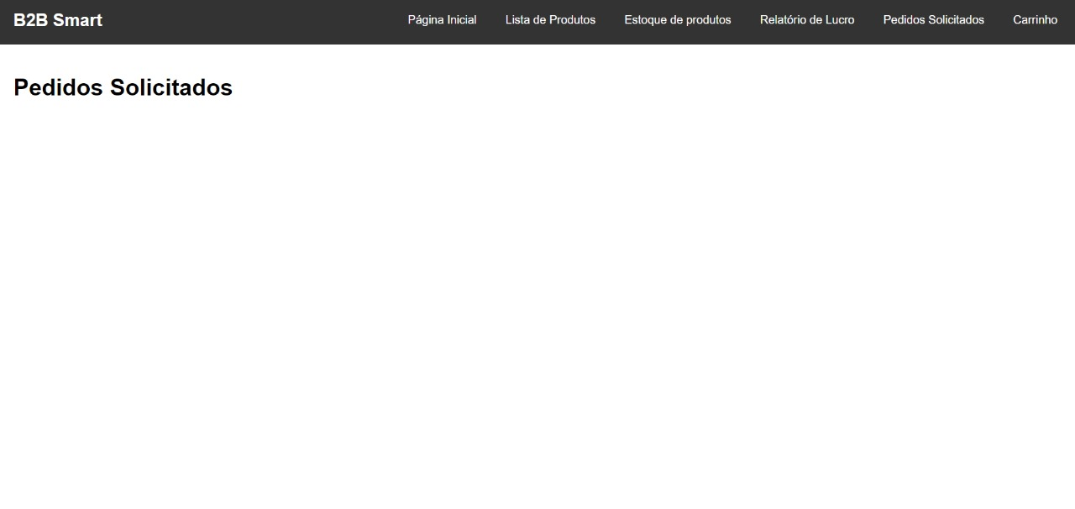

Carrinho:

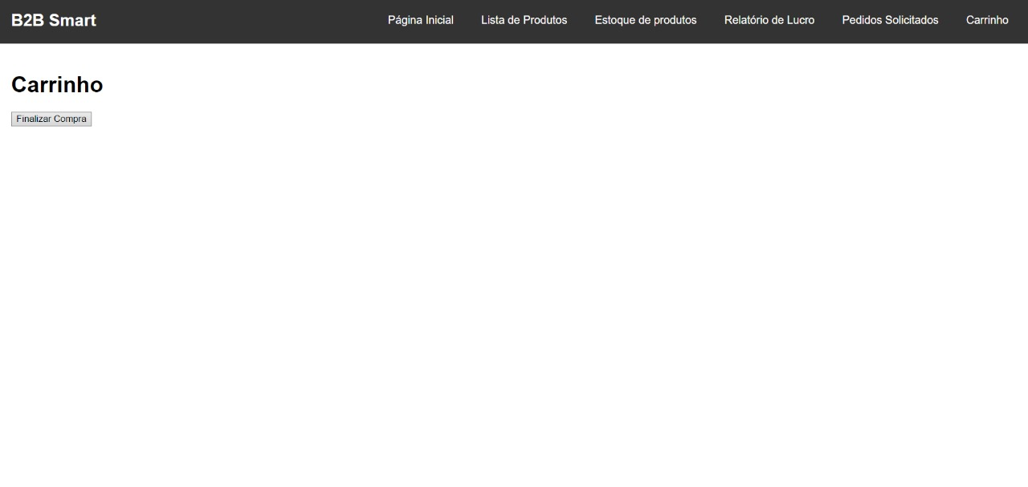

Simultaneamente, o desenvolvimento do back-end foi iniciado com a criação de métodos e processos utilizando Java Spring Boot, dessa forma, a equipe trabalhou na modelagem e implementação das funcionalidades necessárias para o sistema. A codificação das principais funcionalidades e processos dentro do sistema seguem abaixo em blocos de códigos.

Dependências utilizadas:

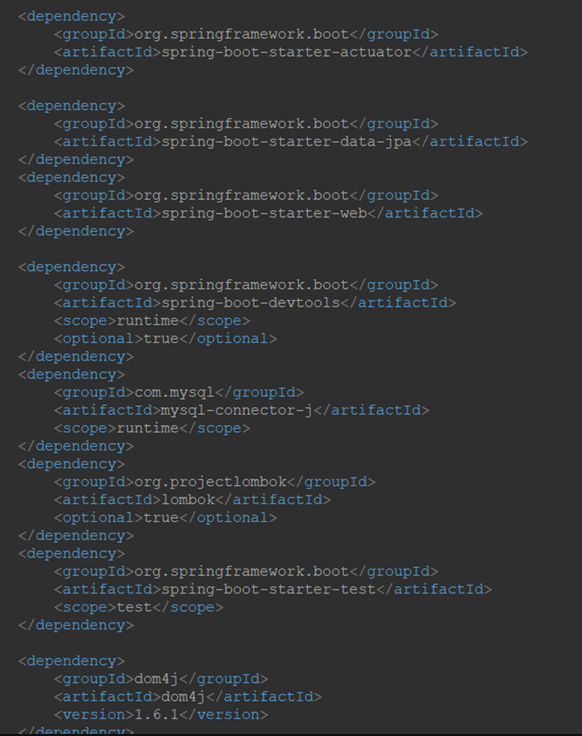

Conexão com o banco de dados mysql:

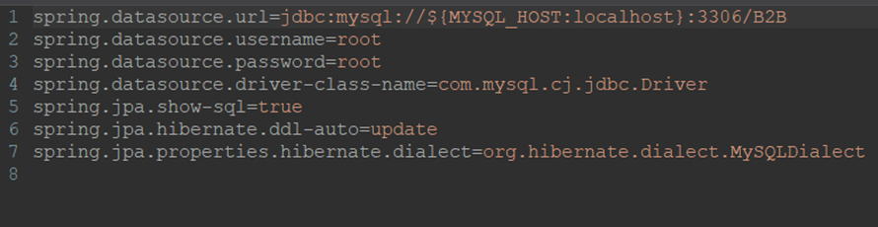

Serviço de Cadastro de Cliente e alguns tratamentos de repetição de dados:

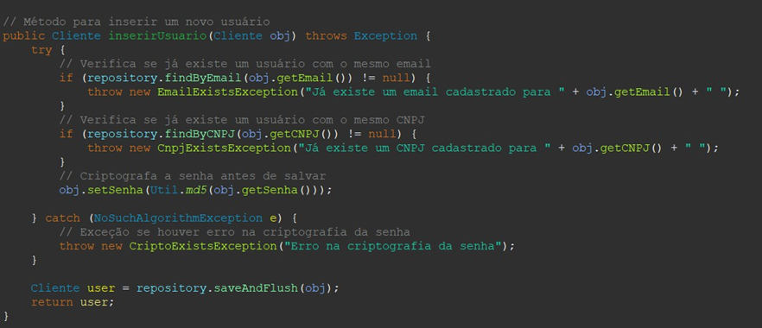

Controlador do método para cadastro de cliente:

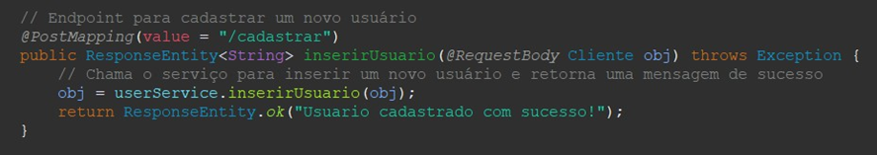

Método de criptografia de senha:

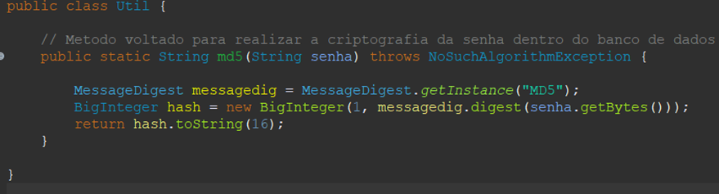

Atributos do objeto Pedido e suas relações:

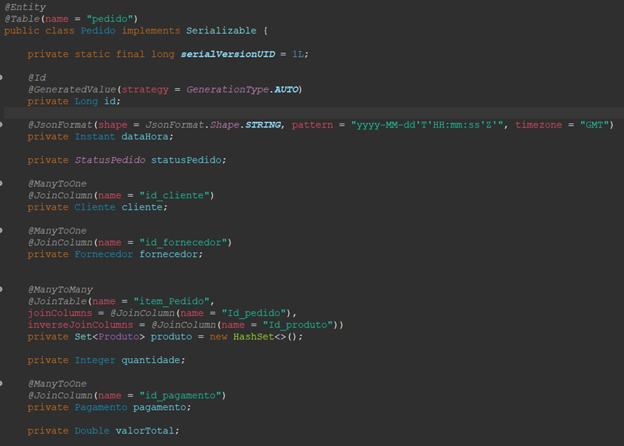

Método de login de usuário:

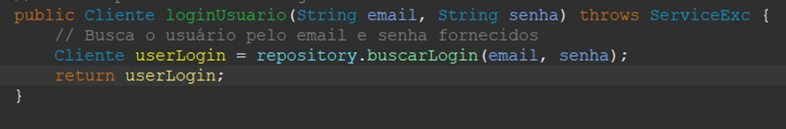

Métodos e Querys no repositório do cliente, para filtros específicos:

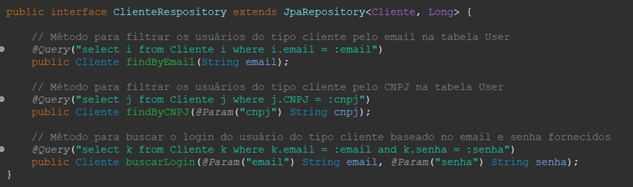

Método para alterar o status do pedido de “SOLICITADO” para “EM_TRÂNSITO” e alguns tratamentos, e ajuste de saldo no estoque:

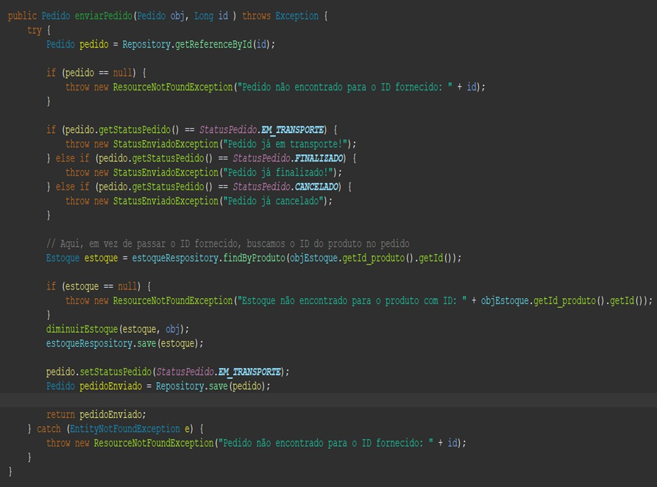

Classe ENUM Status do Pedido:

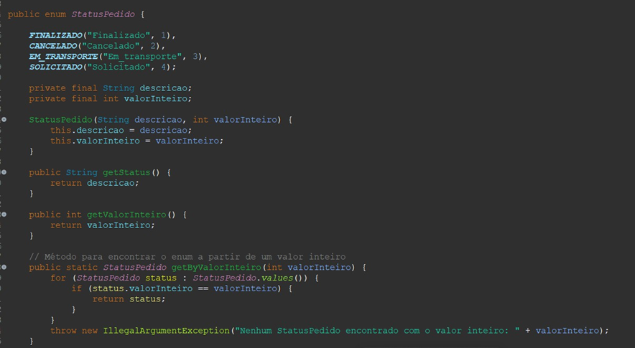

Métodos que trabalham em conjunto para alterar o cadastro do usuário do tipo fornecedor:

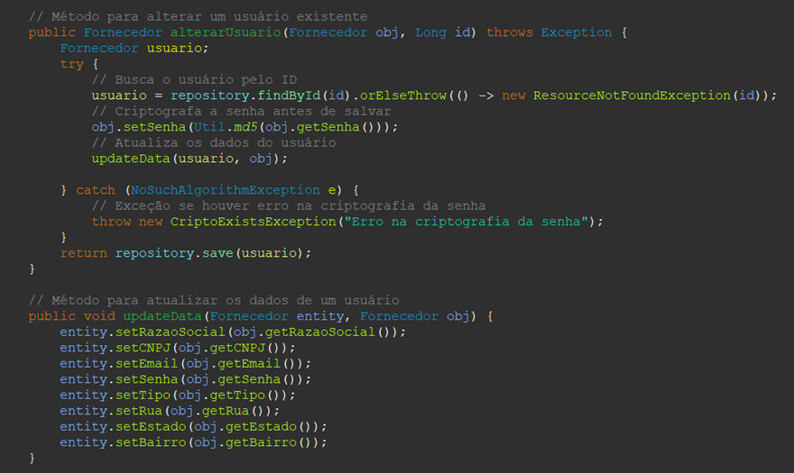

A documentação do projeto também começou juntamente com os outros processos. Foi realizada uma série de reuniões para definir e refinar os requisitos do sistema, garantindo que todas as necessidades fossem bem especificadas e documentadas.

# **Projetos futuros**

Sobre nosso sistema, pensamos em fazer inovações no futuro, porém por conta da falta de tempo e da demora do nosso grupo para mapear todos os processos e funcionalidades que contemplariam o trabalho de, não conseguimos aplicá-las nesse projeto.

Algumas das futuras adições e alterações que faremos são:

Criação de uma aba de estoque para os clientes. (Atualmente só temos para os fornecedores);

Criação de uma API que direciona um usuário a se comunicar com outro colaborador por meio de um botão com a logo do outlook.

Um relatório que mostra os produtos mais vendidos por fornecedor e outro para os mais comprados por cliente.

# **Referências bibliográficas**

A